（公財）東海ジェンダー研究所（FAX 052-324-6592）あて
2024年度 個人助成受託者報告会（7/6）
参 加 申 込 書

ふりがな
氏 名
賛助会員 賛助会員以外（どちらかに○をつけてください）
〒
住 所

連 絡 先 TEL FAX

E-mail

＊ 参加申込書の個人情報は、今回の行事のお申し込み確認や当日の受付、当研究所からの
ご案内以外には使用いたしませんのでご了承ください。
- お申込後、定員内の場合は特にご連絡は差し上げませんのでご了承ください。
（会場案内図）
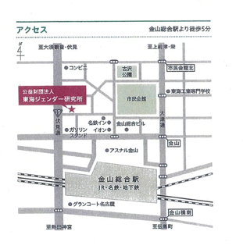
公益財団法人 東海ジェンダー研究所Tel 052-324-6591 Fax 324-6592
〒460-0022 名古屋市中区金山1-9-19ミズノビル6F info@libra.or.jp

